Міністерство освіти і науки України
Донецька обласна державна адміністрація
Департамент освіти і науки
Державний професійно-технічний навчальний заклад
«Краматорський центр професійно – технічної освіти»

Ессе на тему:
«Чому кожна країна повинна зберігати свою культуру»

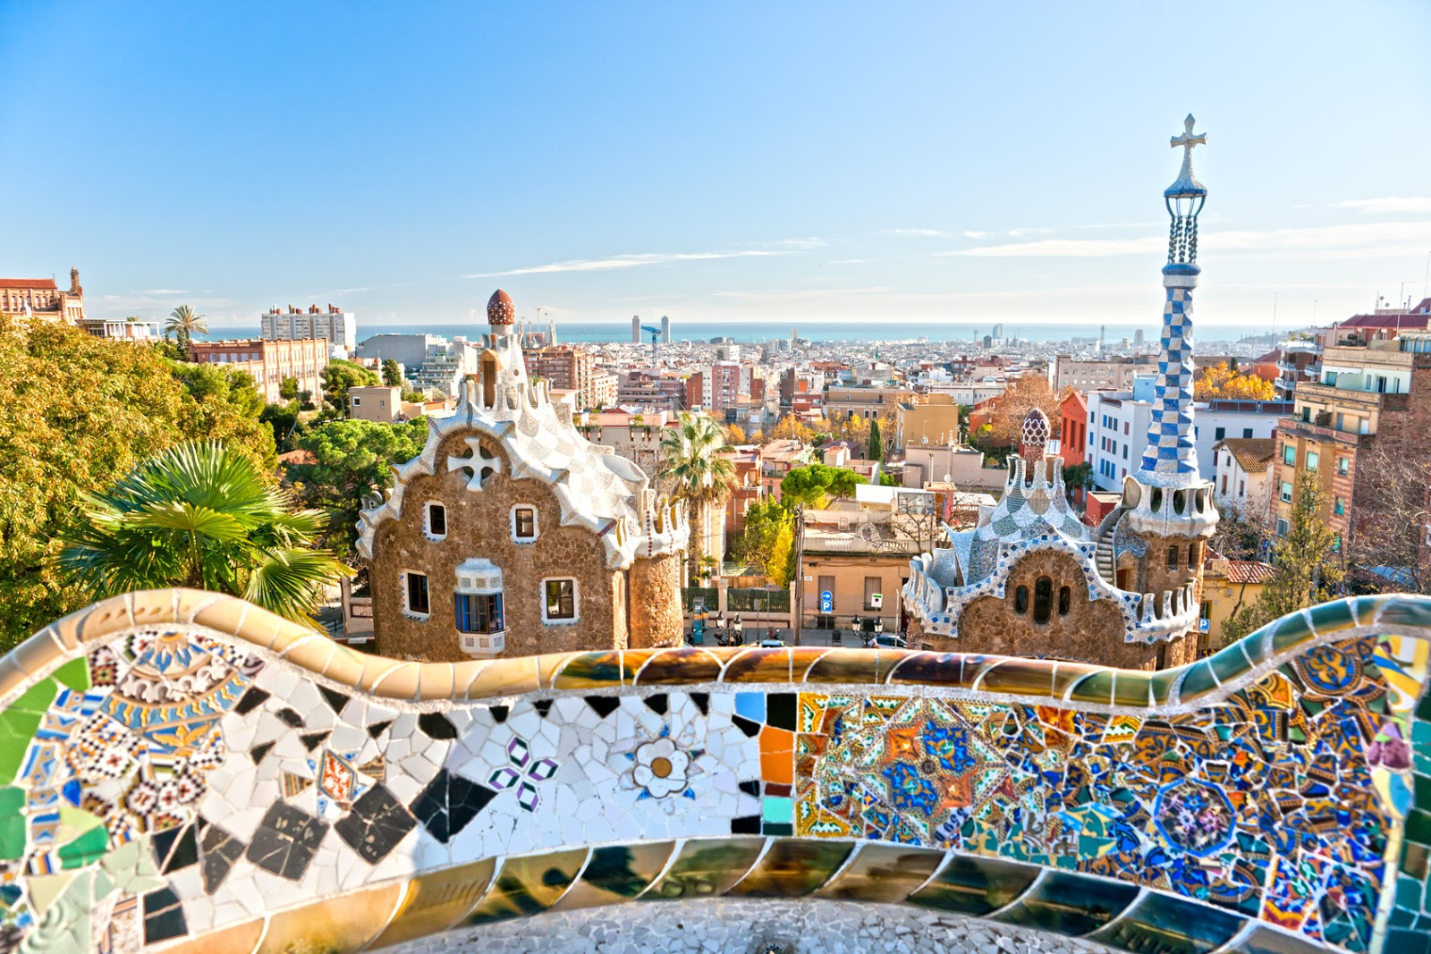

Виконала роботу учениця групи за професією «Соціальний робітник»
Новак Вікторія
Керівник: викладач предмету «Художня культура»
Хитра Анна Володимирівна

м. Краматорськ, 2014 р.

Людина створила культуру, а культура - людину. Особистість реалізується в культурі думки , культурі праці й культурі мови . Культура - це не тільки все те , що створено руками й розумом людини , а й спосіб, який пройшов крізь сторіччя суспільного існування , який виражається в народних звичаях , віруваннях, у ставленні людей до співвітчизників , до роботи , до рідної мови.
На нашій планеті існує безліч різних країн зі своїми традиціями , звичаями і культурою. Безумовно, саме визначення «культура» більш широке. Досить дізнатися більше про рівень життя народу , його розвиток . Українська культура протягом тривалих періодів своєї історії розвивалася як народна . У ній велике місце займали фольклор , народні традиції , які надавали їй особливу чарівність і колорит. Особливо яскраво це проявилося в мистецтві - народних думах , піснях , танцях , декоративно - прикладному мистецтві. Саме завдяки збереженню і продовженню традицій , коріння яких сходять до культури Київської Русі , став можливим підйом української культури і в XVI -XVII століттях, і культурне відродження в XIX столітті.
Особливе місце в житті українців займають релігійні свята. Найшанобливішими є Різдво, Хрещення, Масляна, Великдень, Трійця, Стрітення, Благовіщення Пресвятої Богородиці. У цей час, як ніколи протягом року дотримуються національні традиції та обряди.
Наприклад традиція святкування Різдва. У передріздвяний день - 6 січня – святкується Святвечір. Всього, за звичаєм, в Святвечір подають 12 пісних страв.
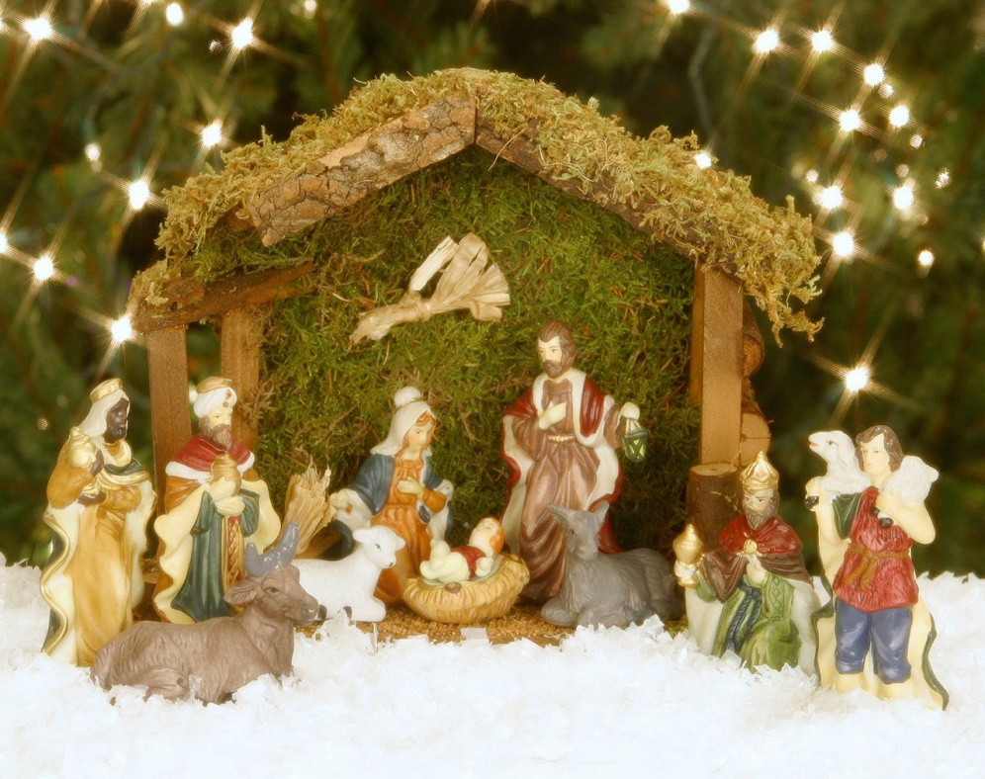Основними стравами на Святий вечір є кутя - рисова або пшенична каша з медом, родзинками і маком, а також узвар - компот із сухофруктів.
А ось 7 січня, на саме Різдво, готують великий родинний стіл.
Так як піст закінчився, на стіл подають різноманітні м'ясні страви.

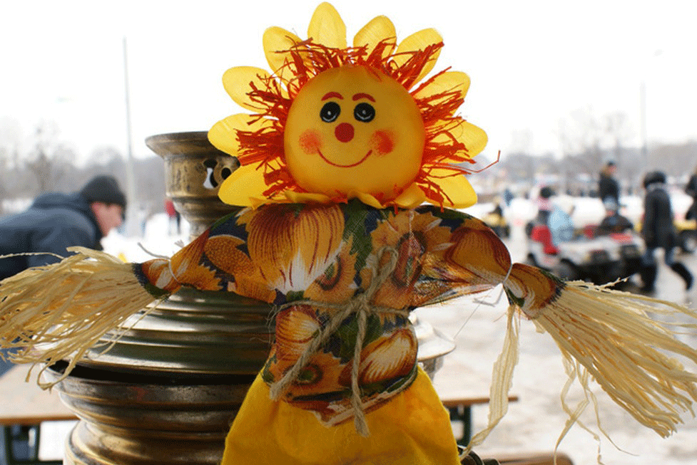 За звичаєм, під вечір Різдва юрба колядників ходила з торбами для збору гостинців. Вони вибирали собі головного - Березу (або Брезая), латкового (який збирав сало і ковбаси), скарбника, хлібоношу, звіздаря (носив зорю), танцюристів, дзвонарів, скрипалів і т.д. Коляда тривала кілька ночей, поки не обходили кожен будинок у поселенні.
Масляна - ще одна українська традиція - тиждень Масляної. Це свято існував на Русі ще в дохристиянські часи. Звичай передбачає проводи зими і зустріч весни. Після появи християнства на Русі, Масляну відзначають в останній тиждень перед Великим постом. Основні відмінності свята - це млинці і народні гуляння. У стародавній Русі млинець вважали символом сонця, так як він, подібно до сонця, теж жовтий, круглий і гарячий, і вірили, що з'їдаючи млинець, люди отримують частинку його тепла і сили.

Великдень
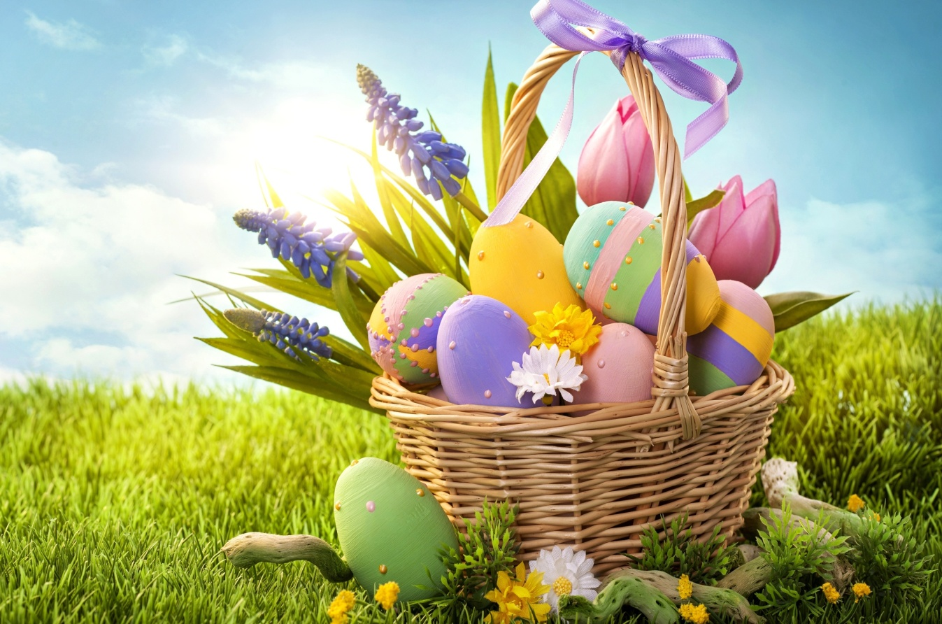Свято Воскресіння Господнього або Великдень святкують в перший тиждень після весняного рівнодення і повного місяця. Разом з людьми його відзначає і природа. Сімейний обід в цей день готують особливо урочисто і прикрашають квітами. Звичай фарбувати яйця - це обов'язковий атрибут свята.
Також на Великдень існує звичай вітати один одного радісним вигуком «Христос воскрес!», На що відповідають - «Воістину воскрес!» Це вітання висловлює радість віруючих, аналогічну радость апостолів, які дізналися про воскресіння Христа.
Я вважаю, кожна людина повинна берегти і дорожити звичаями і традиціями своєї країни, свого рідного краю.

